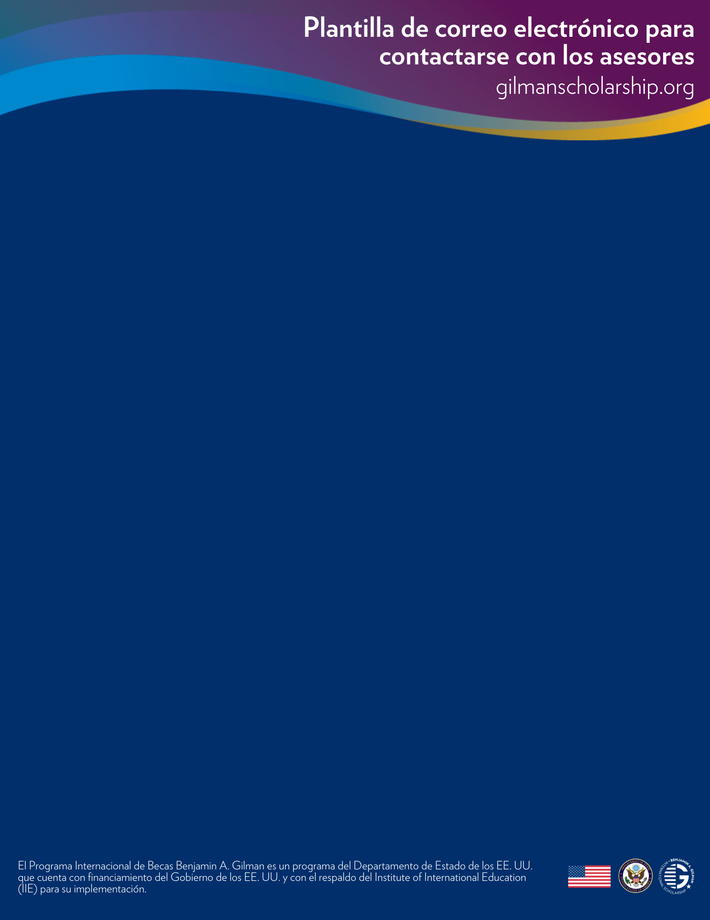

Correo electrónico de reclutamiento de estudiantes para la beca Gilman: la plantilla de correo electrónico a continuación está destinada a todos los estudiantes que actualmente reciben la beca Federal Pell en su institución. Incluya información sobre las sesiones y cómo comunicarse con su oficina.

Estimado estudiante:
Mediante una evaluación minuciosa de nuestra población estudiantil actual, usted ha sido identificado como un posible candidato para la beca Gilman. La beca Gilman del Departamento de Estado de los EE. UU. es un programa de becas universitarias para ciudadanos estadounidenses de medios financieros limitados para permitirles estudiar o hacer una pasantía en el extranjero. El programa proporciona becas de hasta $5,000 para estudiantes que son ciudadanos estadounidenses, beneficiarios de una beca Federal Pell y que estudian en el nivel universitario en una institución habilitada para otorgar títulos de dos o cuatro años.
Recibir esta beca lo convertirá en un candidato más competitivo para empleos, otras becas y admisión a programas de posgrado. Para obtener más información, diríjase a ____ o comuníquese con nuestra oficina al ____.
Correo electrónico de seguimiento de estudiantes para la beca Gilman: la plantilla de correo electrónico a continuación contiene recursos para candidatos de la beca Gilman y es adecuada solo para estos candidatos.

Estimado estudiante:
Gracias por su interés en solicitar la beca Gilman del Departamento de Estado de los EE. UU. para su futuro trimestre en el extranjero. Si aún no lo ha hecho, cree su cuenta para comenzar a trabajar en su solicitud.
Tenga en cuenta los requisitos de elegibilidad mientras elige su programa en el extranjero y completa la solicitud.
Consejos para la solicitud y los ensayos
- Lea los criterios de selección para saber qué busca el programa Gilman en una solicitud.
- Asegúrese de seguir las indicaciones de los ensayos de manera clara y en forma narrativa.
- Eche un vistazo a los consejos para la solicitud de Gilman para obtener consejos y recordatorios útiles.
Para obtener más información, comuníquese con nuestra oficina al ____ o comuníquese directamente con el programa Gilman a Gilman@iie.org.
Correo electrónico para colegas de Gilman: esta plantilla de correo electrónico a continuación se utiliza para comunicarse con colegas en diferentes oficinas de su campus.

Estimado colega:
Mientras continuamos atendiendo a los estudiantes que están interesados en estudiar o hacer una pasantía en el extranjero, me gustaría llamar su atención sobre la beca Gilman del Departamento de Estado de los EE. UU., que otorga becas de hasta $5,000 para estudiantes universitarios estadounidenses, para estudiar o hacer pasantías en el extranjero. Esta beca está abierta a estudiantes elegibles matriculados en nuestra institución que reciben la beca Federal Pell. Si está trabajando con algún estudiante elegible, infórmele sobre esta oportunidad de beca y no dude en compartir mi información de contacto.

